Жаратылыстану пәндері бойынша IV тоқсан үшін жиынтық бағалау 5 сынып
1 нұсқа

1.Экожүйедегі компоненттер тізбегінің дұрыс қатарын анықтаңыз (1)

 | Продуценттер | Консументтер | Редуценттер
- 1 | Жасыл өсімдіктер | Жануарлар | Бактериялар, саңырауқұлақтар
- 2 | Бактериялар, саңырауқұлақтар | Жануарлар | Жасыл өсімдіктер
- 3 | Жануарлар | Бактериялар, саңырауқұлақтар | Жасыл өсімдіктер
- 4 | Жасыл өсімдіктер | Бактериялар, саңырауқұлақтар | Жануарлар

2. Суретте бейнеленген тірі ағзалар қандай патшаларға жататынын анықтаңыз (8)
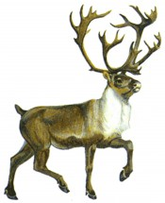 1 | 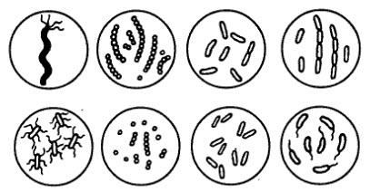  2 | 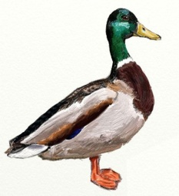3 | 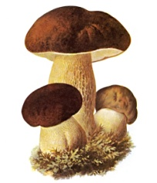 4
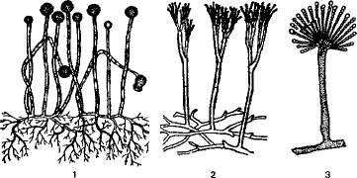5 | 6 |   7 | 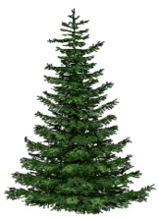 8

Бактерия__________саңырауқұлақ_____________Өсімдік___________Жануарлар__________
3.а) Қазақстан Республикасының экологиялық мәселелерін атаңыз (екіден кем емес))(2)
________________________________________________________________________________________________________________________________________________________________________________________________________________________________________________________________________________________________________________________________

В) Павлодар облысында қандай проблемалар кездеседі (1) ____________________________________________________________________________________________________________ _________________________________________________________________________________________________________________________________________________________________________________________________________________________

с) Осы мәселелердің шешу жолын ұсыныңыз
_____________________________________________________________________________________ (2)
____________________________________________________________________________________________________________________________________________________________________________________

4. Өсімдіктер мен жануарларды қорғау кітабы неге "Қызыл кітап" деп аталады? (2)
____________________________________________________________________________________________________________________________________________________________________________________

5. а) 1-3 суреттер бойынша Әлемді өзгерткен жаңалықтарды анықтаңыз (3)

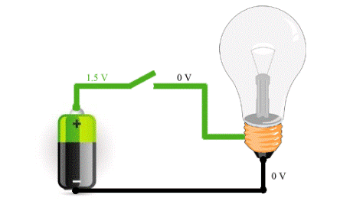 |  | 

b) Адам және оның өмірі үшін жаңалықтардың бірінің мәнін сипаттаңыз (2)
___________________________________________________________________________________________________________________________________________________________________________________________________________________________________________________________________________________________________________________________________________________________________________________

Жаратылыстану пәндері бойынша IV тоқсан үшін жиынтық бағалау 5 сынып
2 нұсқа

1.Экожүйедегі компоненттер тізбегінің дұрыс қатарын анықтаңыз (1)

 | Продуценттер | Консументтер | Редуценттер
 | Жануарлар | Бактериялар, саңырауқұлақтар | Жасыл өсімдіктер
 | Бактериялар, саңырауқұлақтар | Жануарлар | Жасыл өсімдіктер
 | Жасыл өсімдіктер | Жануарлар | Бактериялар, саңырауқұлақтар
 | Жасыл өсімдіктер | Бактериялар, саңырауқұлақтар | Жануарлар

2. Суретте бейнеленген тірі ағзалар қандай патшаларға жататынын анықтаңыз (8)
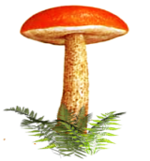1 | 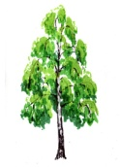 2 | 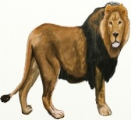  3 | 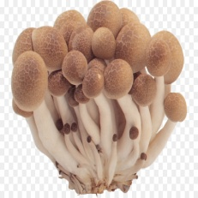4
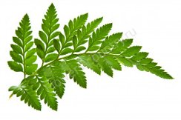5 | 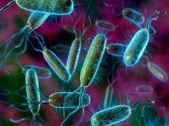  6 | 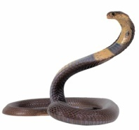 7 | 8

Бактерия__________саңырауқұлақ_____________Өсімдік___________Жануарлар__________
3.а) Қазақстан Республикасының экологиялық мәселелерін атаңыз (екіден кем емес)) (2)
______________________________________________________________________________________________________________________________________________________________________________________________________________________________________________________________________________

в) Павлодар облысында қандай проблемалар кездеседі (1) __________________________________________________________________________________________ _________________________________________________________________________________________________________________________________________________________________________________________________________________________

с) Осы мәселелердің бірін шешу жолын ұсыныңыз
_____________________________________________________________________________________ (2)
__________________________________________________________________________________________________________________________________________________________________________________________________________________________

4. Өсімдіктер мен жануарларды қорғау кітабы неге "Қызыл кітап"деп аталады? (2)
_________________________________________________________________________________________________________________________________________________________________________________________________________________________

5. а) 1-3 суреттер бойынша Әлемді өзгерткен жаңалықтарды анықтаңыз (3)

 | 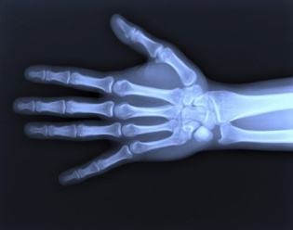 | 

b) Адам және оның өмірі үшін жаңалықтардың бірінің мәнін сипаттаңыз (2)
______________________________________________________________________________________________________________________________________________________________________________________________________________________________________________________________________________________________________________________________________________________________________________________________________

